МДОУ «Детский сад № 205»

КОНСУЛЬТАЦИЯ ДЛЯ РОДИТЕЛЕЙ:

«Как проявляется кризис 3-х лет у ребёнка?»

Подготовила: воспитатель средней группы

Каюмова Людмила Юрьевна

Сентябрь 2021

г.Ярославль

Консультация для родителей

Как проявляется кризис 3-х лет у ребенка?

К трем годам родители начинают замечать серьезные изменения в своем ребенке, он становится упрямым, капризным, вздорным.

Кризис трех лет – это критический возраст ребенка, когда наступает переломный момент в его развитии - переход из раннего детства в дошкольное.
ВАЖНО: Кризис 3 лет проходит у детей по-разному: чьи-то мамы даже не заметят его, а чьи-то будут советоваться от безысходности с детским психологом.
Основные симптомы кризиса:
- Отрицательное отношение к кому-то. Ребенок может резко перестать воспринимать нормально кого-либо из взрослых: бабушку, дедушку, да кого угодно. Чем объясняется этот выбор — неизвестно. Но если раньше ребенок отлично относился к этому человеку и был рад встрече с ним, то сейчас ребенок будет кричать при одном лишь виде. Тем более он не станет гулять с этим человеком или слушать его указания
- Упрямое поведение. Если ребенок попросит что-то, но ему откажут — он будет требовать до конца. Смысл этих действий в том, чтобы «сломать» взрослого человека. Ребенок принципиально будет требовать до конца, даже если ему это уже совсем не нужно
- Противоречивость. Ребенок в принципе начинает противоречить всем сложившимся до этих норм в семье и его воспитании. Тут уже ребенок не выбирает себе жертву. Он просто сопротивляется всему, что ему пытаются предложить
- Самостоятельность. Это тот случай, когда фраза «я — сам» вылетает из уст вашего ребенка каждый раз, когда вы пытаетесь ему помочь. В этом не было бы ничего плохого, если бы малыш говорил это лишь в разумных ситуациях. Но дети начинают говорить это тогда, когда самостоятельное поведение недопустимо: сам включу утюг в розетку, сам включу плиту, сам подниму тяжелое ведро
- Бунтарское поведение. Ребенок начинает чувствовать свою волю и самостоятельность. И если родители не воспринимают его попытки, то он начинает злиться. Проявляет он свою злость и обиду в постоянных протестах. Он уже не соглашается на прежние устои
- Смена интересов. Ребенка перестают интересовать ранее любимые вещи: игрушки, занятия, любимый братик. Он переключает свое внимание на новые интересы
- Авторитарность. Ребенок пытается подстроить под себя взрослых. Он пытается указывать кому, где и что нужно делать

ВАЖНО: У кого-то сложный период длится 1 месяц, а у кого-то длится 3 месяца. А кто-то и вовсе уже не станет таким пушистым, как раньше.

Кризис 3 лет: что делать, как вести себя родителям?
ВАЖНО: От вашего поведения будет зависеть продолжительность сложного периода и сложность его течения
- Не превращайте воспитание в гиперопеку. Такие сжатые рамки не позволяют ребенку проявлять себя, от чего в нем и будут нарастать враждебные отношения с окружающими
- Не нужно все запрещать ребенку. Запрещайте только то, что действительно опасно: играть со спичками, к примеру. Но если ребенок хочет залезть на горку, с которой он может упасть — позвольте ему это сделать. Просто в этот момент будьте готовы его поймать

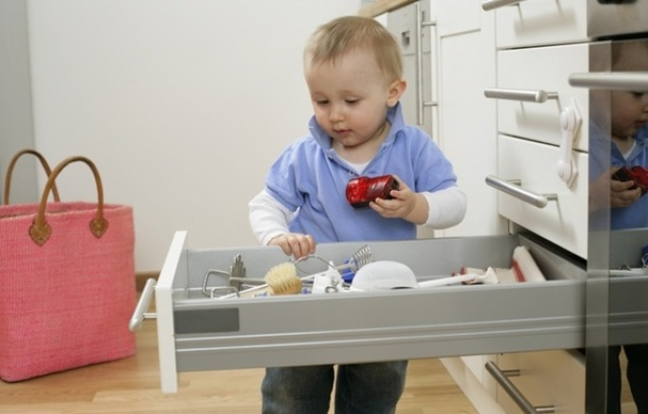
- Родители должны одинаково воспитывать ребенка. Непозволительно, когда один разрешает, а другой запрещает. Это приведет лишь к негативному отношению ребенка к источнику постоянных запретов
- Хвалите ребенка за интерес к чему-то и попытки быть самостоятельным. Даже если самостоятельно ребенок будет одеваться дольше. Ведь ребенок будет просто счастлив от своей самостоятельности. Но не забывайте про рамки: можно попробовать, если это неопасно
- Обучайте ребенка той самой самостоятельности
- Объяснения ребенку должны быть ему понятны. Говорите лаконично и уверенно-строго. Длинные вводные предложения запутают ребенка
ВАЖНО: Не нужно постоянно кричать на ребенка при его плохом поведении. Просто говорите строго и на несколько повышенных тонах
- Вам стоит больше разрешать, нежели запрещать
- Предоставляйте право выбора. Не говорите: «Мы идем гулять!». Лучше спросите: «Ты сегодня пойдешь пешком или на велосипеде?». Ребенок будет доволен возможностью принять решение и не поймет вашей хитрости
- Если ребенок уже впал в истерику — подождите. Только когда малыш успокоится — спокойно, но уверенно объясните ему все

ВАЖНО: Вы должны помочь своему ребенку прожить этот период. Не пускайте все на самотек

Кризис трех лет – это, наверняка, не первое и далеко не последнее испытание с которым придется столкнуться каждому родителю. Очень важно в этот период не терять самообладания и искренне любить своего ребенка, не зависимо от его поступков.

